ЗАЧЕМ НУЖНА САМОСТОЯТЕЛЬНОСТЬ?

Самостоятельность не рождается сама по себе,
она воспитывается и развивается.
Самостоятельность это
– это готовность осуществлять деятельность без опоры на постороннюю помощь.
– это когда дети делают все без взрослых, одни.
– это когда никто не заставляет, не командует, не руководит, не подсказывает.
– это когда мы слышим: «Я сам одеваюсь», «Я сам уберу игрушки», «Я сам….» А если не слышим, то видим, как ребенок самостоятельно одевается на прогулку, убирает тарелку в мойку, помогает родителям по хозяйству в меру своих сил и возможностей.
– это готовность к школьному обучению, умение выполнять инструкцию, воспринимать информацию и многое другое.

Процесс развития самостоятельности можно разделить на три этапа:
- Этап подражания. Когда ребенок действует по готовому образцу с помощью старших, копируя их действия. Здесь очень важно чтобы ребенок видел способы организации совместной игры или работы, распределение ролей или обязанностей, формы контроля и поощрения, разрешение конфликтов, помощь другу.
- Этап частичной самостоятельности, когда ребенок выполняет самостоятельно часть работы.
- Этап полной самостоятельности, когда ребенок самостоятельно выполняет определенную работу в любимых, знакомых видах деятельности.

Воспитание культурно-гигиенических навыков - первооснова всей дальнейшей работы по формированию самостоятельности у детей.
Зачастую родители торопятся прийти на помощь к ребенку, не давая возможности попробовать свои силы. Это приводит к тому, что детям так становится удобно. Они протягивают ручки, ножки: «одевайте меня».
Порой родители торопятся, и на фразу «Я сам» отвечают «Мне некогда».
Лучше начинать собираться заранее, чтобы у ребенка было время проявить самостоятельность.

Чтобы ребенок был самостоятельным, создайте ему условия:
- приспособьте к росту ребенка вешалку для одежды;
- выделите индивидуальную полку или место на полке для хранения личных вещей (носовых платков, носков и т.д.), постоянное и удобное место для полотенца, скамейку чтобы было сидя удобно обуваться.
Но создание условий это не все, необходимо обучить его одеваться, убирать, складывать свои вещи. Для этого необходим процесс обучения, совместного выполнения тех или иных действий. Помогая ребенку, просите его о помощи: «Помоги мне, пожалуйста, убрать кубики. Я буду держать коробку, а ты их складывай».
Ребенок полностью копирует поведение и действия взрослых. С момента, когда ребёнок начинает понимать взрослую речь, у него формируется наглядно-действенное мышление по типу «Вижу-делаю». Ребенок с удовольствием выполняет простые поручения: «Принеси машинку», «Покажи, где мишка». Выполняя их, ребёнок проявляет первое стремление к самостоятельности.
Общаясь с ребёнком, старайтесь больше давать словесные указания. Так вы постепенно формируете наглядно-образное, а позднее и словесно-логическое мышление, являющиеся неотъемлемой частью развития самостоятельности у дошкольника.

Можно выделить несколько правил формирования самостоятельности:
- учить навыкам самообслуживания постепенно, ежедневно;
- учить не спеша, не торопить ребенка при выполнении каких-либо действий;
- быть настойчивыми;
- быть требовательными;
- быть терпеливыми;
- не забывать отмечать успехи ребенка;
- требовать только те действия, которые доступны.

Если Вы готовите ребенка к школе, а он неусидчив, не хочет выполнять задания, заниматься, можно ввести расписание.
Вы с ребенком договариваетесь: «сейчас мы занимаемся, а потом идем гулять». Предлагаете «потом» ту деятельность, что ребенок больше всего любит. Одни любят играть в планшет, другие смотреть мультики, третьи рвать бумагу и т.д. Вы лучше всех знаете, что любит ваш ребенок. «Потом» - это стимул ради чего ребенок будет выполнять те или иные действия – заниматься.

Расписание есть у всех, взрослые тоже живут по расписанию – «режим дня», который очень важен для наших детей. Режим структурирует деятельность, вносит уверенность, запланированность и спокойствие в жизнь ребенка, потому что он знает, «сейчас» завтракаем, «потом» занимаемся, после занятия играем, гуляем и т.д. ….
Если ребенок умеет читать расписание можно написать вместе с ним и когда режимный момент прошел вычеркивать его. Если ребенок не читает, не пишет – расписание составляем с помощью карточек. Умылись – карточку убрали, далее - зарядка.
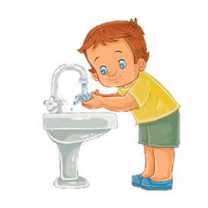
УМЫВАТЬСЯ
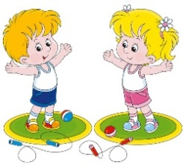
ЗАРЯДКА
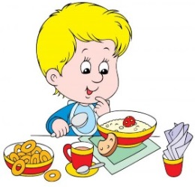
ЗАВТРАК
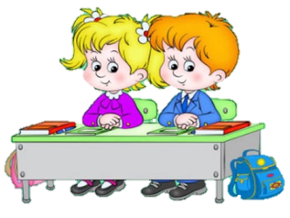
ЗАНЯТИЕ
И так весь день, расписание лучше строить сверху вниз или слева на право. Как позволяет пространство дома.
Когда ребенок запомнит карточки, что они обозначают, составив расписание, он сможет самостоятельно, без помощи взрослого действовать согласно картинкам и организовать свой день.
Занятие Вы тоже можете спланировать заранее, используя папку-расписание.
Когда ребенок видит карточку ЗАНЯТИЕ – он берет папку.
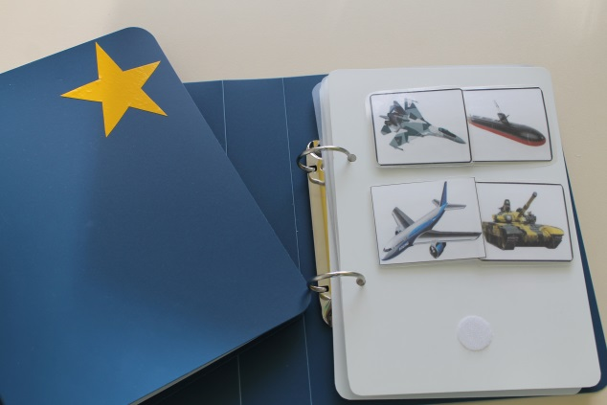
В папке уже подобраны задания, которые должен выполнить ребенок. Заданий подбираем столько, чтобы ребенку было по силам их сделать.

Взрослые должны помнить, что использовать расписание, папку ребенок самостоятельно не сможет, если его не научить!!!
В первое время взрослый должен быть ВСЕГДА РЯДОМ, и оказывать необходимый уровень помощи, поддержки.

Ошибки при воспитании детской самостоятельности:
Гиперопека - из-за отсутствия времени, неуверенности в силах ребёнка – мы стремимся сделать всё за него сами. Стремясь сделать за ребёнка мы, взрослые, причиняем ему большой вред, лишаем его самостоятельности, подрываем у него веру в свои силы, приучаем надеяться на других. Подавляя стремление к самостоятельности и независимости, приводит к существенным осложнениям в отношениях ребёнка и взрослого.
Первый из них – негативизм, т.е. не просто непослушание или нежелание выполнять указания взрослого, а стремление всё делать, наоборот, вопреки просьбам или требованиям старших.
Затем – упрямство. Не следует путать его с настойчивостью. Упрямый ребёнок настаивает на своём просто потому, что он этого потребовал.
Кроме того, наблюдается строптивость. Ребёнок начинает отрицать всё, что он делал раньше.
И наконец, своеволие. Ребёнок всё хочет делать сам, отказывается от помощи взрослых и добивается самостоятельности даже в том, что ещё мало умеет.
Также в поведении ребёнка могут наблюдаться и такие явления, как бунт против окружающих и обесценивание личности взрослого - постоянно ссорится с ними, ведёт себя очень агрессивно.
Таким образом, подавление детской самостоятельности способно оказать серьёзное негативное влияние на развитие личности ребёнка.

Главная задача взрослого - приучить ребенка к мысли, что для него, как и для всех в семье, существуют определенные правила и нормы поведения, и он должен им соответствовать. Для этого важно закрепить за ребенком постоянные поручения, соответствующие его возрасту (разложить салфетки, столовые приборы, поставить хлеб и т.п.), помощь в уходе за домашним питомцем и др. Не следует ограждать ребенка от проблем: позволяйте ему встречаться с отрицательными последствиями своих действий (или своего бездействия).
Воспитание самостоятельности предполагает также формирование у ребенка умения найти самому себе занятие и какое-то время заниматься чем-то, не привлекая к этому взрослых.

Список использованных источников и литературы:
- МакКланнахан Л.И., Крантц П. Расписание для детей с аутизмом. Обучение самостоятельному поведению - М.: СигналЪ, 2003. — 130 с.
- https://www.maam.ru/detskijsad/zachem-uchit-samostojatelnosti.html
- https://rosuchebnik.ru/material/kak-vospitat-samostoyatelnogo-i-otvetstvennogo-rebenka-10-sovetov/
- https://nsportal.ru/detskiy-sad/zdorovyy-obraz-zhizni/2019/01/07/konsultatsiya-dlya-roditeley-vospitanie

Материалы подготовила учитель-дефектолог консультационного центра: Брылина Е.Н.

